報道関係者各位
プレスリリース 2021年12月吉日
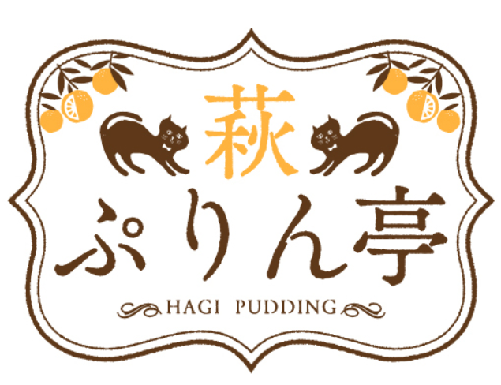
プリン専門店 萩ぷりん亭

「萩ぷりん亭」がプリンのネット通販を開始
萩ならではのスイーツを自宅にお取り寄せ可能に

山口県萩市のご当地プリン専門店「萩ぷりん亭」は、2021年12月よりオンラインショップを開設致しました。店舗でも人気の萩特産の夏みかんを使ったプリンや、萩の景勝地・菊ヶ浜をイメージした渚プリンをネット通販でお届けいたします。

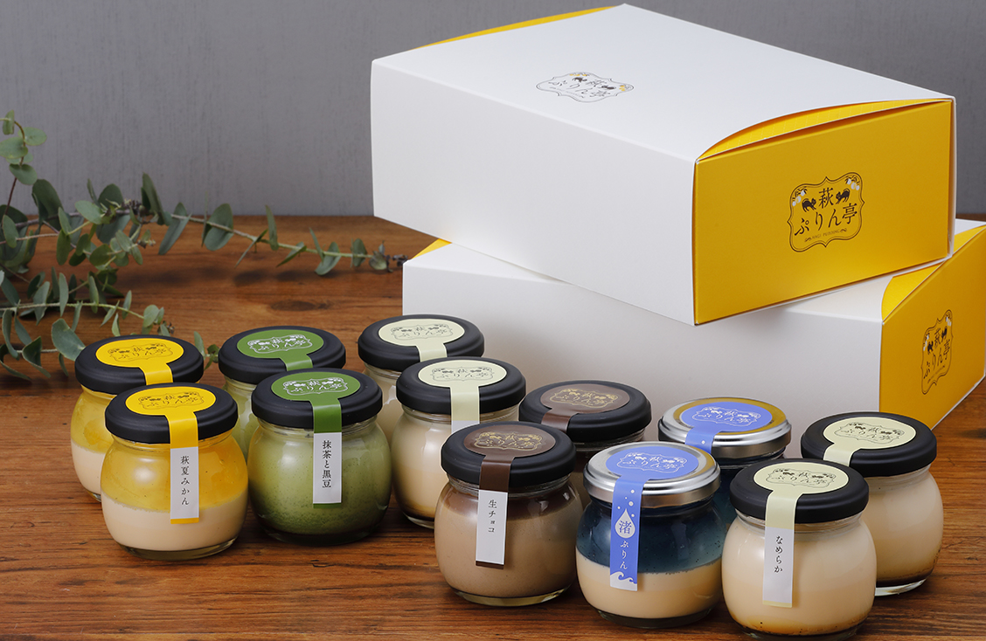

萩ぷりん亭公式オンラインショップ：https://hagi-purin.com/onlineshop

行列のできる人気のプリン専門店が、プリンのオンラインショップを開設
萩城下町に今年の2月に開業したプリン専門店「萩ぷりん亭」。美味しくてインスタ映えすると地元や県外からもわざわざご来店いただき、土日祝日は行列のできる地元で人気のプリン専門店です。
これまでも、インターネットでのお取り寄せのご要望を多くいただいてきた中で、商品の発送テストや品質管理の検証を重ねた上で、12月よりオンラインショップでの販売を開始致しました。
これからの時期、年末年始のご挨拶やご自宅でのご褒美スイーツにおすすめです。人気の秘密は、生クリームをたっぷりと使用する独自の製法が、唯一無二のなめらかな食感を引きだし、甘いバニラの香りが特徴のプリン。プリンに使用する素材は山口県産の夏みかんのジャムなど地産の素材を使用しています。

商品ラインナップ
〇萩プリン なめらか
お口に入れた瞬間、お口いっぱいに広がる、たまごのコクとバニラビーンズの香り。とろ〜りとろけるなめらかな舌触り。国産の新鮮な牛乳と卵、生クリーム、マダガスカル産最高級バニラビーンズ、それぞれの素材の長所を引き出すからこそ、得られる味、香り、食感となっています。保存料、着色料、乳化剤無添加で、お子様からご年配の方まで安心して召し上がっていただけるプリンです。

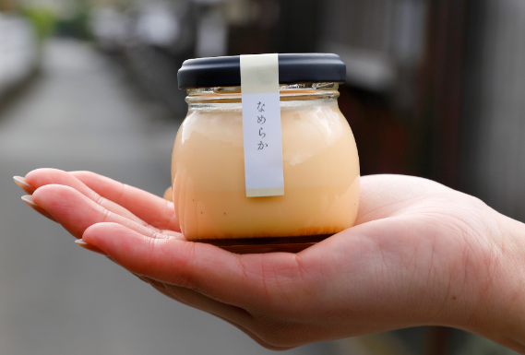

〇萩プリン 夏みかん
地元萩の夏みかんのマーマレードを使った、さっぱり爽やかなプリンです。
皮から実まで夏みかんの味がぎゅっと詰まったマーマレードがプリンと絡み合い、爽やかさと濃厚な甘さが口の中でとろける商品です。萩名産の夏みかんの香りを楽しみながら食べることができる、萩ならではの商品です。

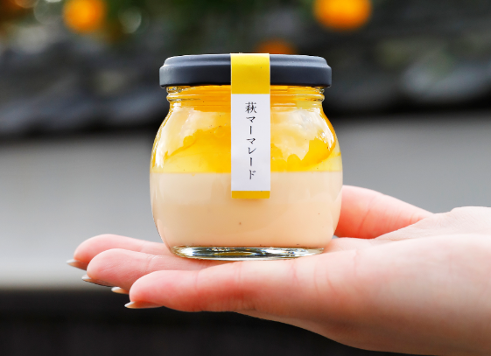

〇萩プリン 抹茶と黒豆
抹茶の渋みと香りの中に、黒豆のねっとりとした甘さが絶妙に絡み合うプリンです。
かつての江戸時代の城下町の茶屋にあったであろう抹茶と、和の甘味の黒豆を使った城下町の歴史を感じるプリンです。

〇渚プリン
萩の海をイメージした道の駅 萩しーまーとでも発売するプリンです。海をイメージした爽やかな青色で、どことなく昔懐かしいプリンへ仕上がりました。しーまーとで魚介料理をお召し上がりになった後のデザートにもぴったりのプリンです。
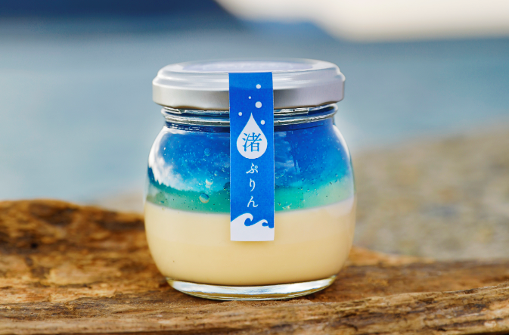

■店舗概要
店舗名 ： 萩ぷりん亭
所在地 ： 山口県萩市呉服町２丁目 １０番地
営業時間 : 9:00〜17:00
店舗紹介サイト： https://hagi-purin.com/
Instagram ： ＠hagipurin
Facebook ： ＠hagipurin

■会社概要
会社名：株式会社むらた製菓
責任者：代表取締役 村田 大輔
所在地：〒758-0072 山口県萩市大字呉服町2 10

本件についてのお問い合わせ先
【取材・報道等に関するお問い合わせ】
担当/中原充彦 TEL:0838(21)5567
FAX:0848(21)5512
Email/m-nakahara@hagikomachi.jp

※製造風景や店舗取材についてはお時間など出来る限り対応させて頂きます。
※視聴者様や読者様へのプレゼントもご相談に応じさせて頂きます。
※掲載や取材にご利用頂ける商品のカット写真等は多数ご用意しております。お気軽にお申し付け下さい。

